San Fernando College Anexo T.P.

Asignatura: Química

Prof. Elena Sepúlveda A

Unidad: Reacciones Químicas

|  |  |  |
| --- | --- | --- |
| **Asignatura:** Ciencias Naturales: Química | | **N° De La Guía: 7** |
| **Título de la Guía: Reacciones Químicas.** | | |
| **Objetivo de Aprendizaje (OA):**  • Identifican la reacción química como un proceso de reorganización atómica que genera productos y se representa mediante una ecuación química. | | **Habilidades:**  Comprender, Analizar, Establecer, Comparar, Aplicar, Inferir. |
| **Nombre Docente:** Elena Sepúlveda. | **Correo:** [esepulveda@sanfernandocollege.cl](mailto:esepulveda@sanfernandocollege.cl) | |
| **Nombre Estudiante:** | | **Curso: 1° Medio ___** |

Estimados estudiantes, con el fin de mejorar el aprendizaje, se están realizando clases por meet los días martes de 5:30 a 6:30 PM y se está trabajando con una cuenta de edmodo (código xk7iat) inscríbase.

**Introducción**

*Cuando la madera se quema o/u metal se oxida, ocurre un cambio químico, ya que se forman nuevas sustancias. Estos cambios son posibles por que se han producido* ***reacciones químicas.*** *Una reacción química es una transformación de la materia, es decir, una o varia sustancias se transforman en otras sustancias diferentes, debido a que su composición y propiedades se modifican.*

Entonces en una reacción química una o más sustancias, llamadas **reactantes,** se transforman bajo determinadas condiciones en nuevas sustancias llamadas **productos.**

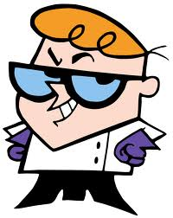

Las principales características que permiten saber que estamos en presencia de una reacción quimica son: liberación de gas, formación de un sólido, cambio de color y liberación de calor.

**¿Cómo se genera una reacción química?**

Ya sabes que todas las reacciones químicas transcurren mediante un intercambio de energía con el medioambiente. Muchas de ellas necesitan un pequeño aporte inicial de energía para producirse. En la formación de agua, por ejemplo, el aporte de energía inicial es una chispa eléctrica, y para quemar un papel basta encenderlo con un fósforo.

***¿Qué crees que debe ocurrir con los enlaces químicos de las sustancias reaccionantes para que se inicie una reacción química?***

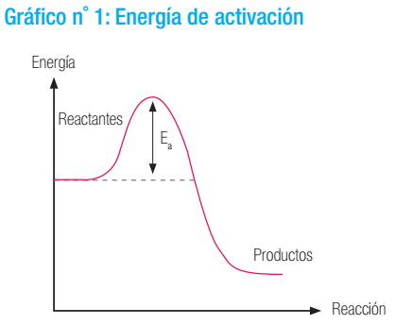Para que dos o más átomos o moléculas puedan reaccionar y formar productos es imprescindible que los reactantes se pongan en contacto con la orientación adecuada y la energía suficiente. El choque de los átomos que van a constituir un enlace podría dar origen a productos, siempre y cuando dispongan de la energía necesaria para este proceso.

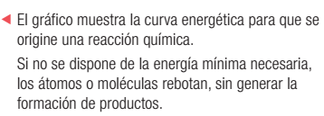

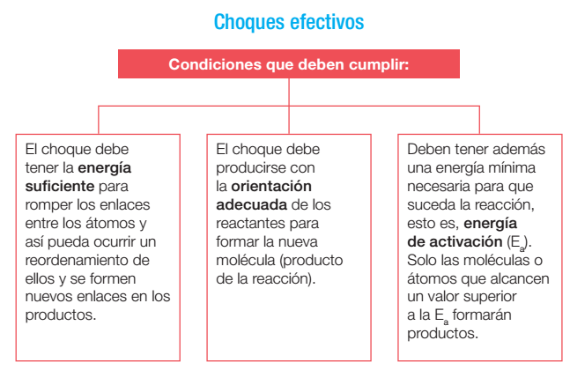

En 1920, los científicos Max Trautz (1880-1960) y Gilbert Lewis (1875-1946) desarrollaron una teoría para explicar las reacciones químicas.

**Teoría de las colisiones**

La teoría de Trautz y Lewis considera que las moléculas son partículas que chocan continuamente entre sí. Postula que para que dos o más átomos o moléculas reaccionen y se produzca una reacción, es necesario que ocurran choques efectivos entre los reactantes.

Las **ecuaciones químicas,** son una manera de representarlas reacciones químicas.

**A + B → C + D**

**REACTANTES → PRODUCTOS**

En una ecuación química se utilizan **fórmulas y símbolos químicos.** Los reactantes se escriben a la izquierda y los productos a la derecha, separados por una flecha, cuyo sentido indica el transcurso de la reacción. Por ejemplo cuando el cinc (Zn) reacciona con ácido clorhídrico (HCl) se forman cloruro de cinc (ZnCl2) e Hidrogeno (H2), reacción que se presenta mediante la siguiente ecuación.

**Zn + 2 HCl → ZnCl2 + H2**

**REACTANTES → PRODUCTOS**

1. **RESUELVE :** Reacción de formación del agua.

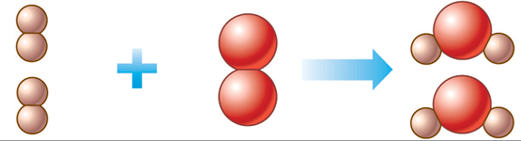

[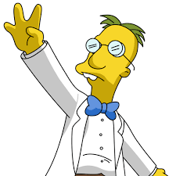](http://www.google.cl/imgres?imgurl=http://www.blogdelossimpson.com.ar/wp-content/uploads/2009/08/frink.gif&imgrefurl=http://www.blogdelossimpson.com.ar/profesor-frink-cientifico-de-los-simpson&usg=__z6vsfTxqCKrV3hJleXzvJEI2xeE=&h=500&w=500&sz=26&hl=es&start=1&zoom=1&um=1&itbs=1&tbnid=VUzsnam5yk_bJM:&tbnh=130&tbnw=130&prev=/images?q=los+simpson+cientifico&um=1&hl=es&rlz=1W1RNSN_es&tbs=isch:1&ei=qZU1TdSuBoudgQfq94iyCw) 2H2 + O2 🡪 2 H2O

1. ¿Cuáles son los reactantes? ________________________________
2. ¿Cuáles son los productos? ________________________________
3. ¿Cuántas moléculas de reactantes participan en la reacción?

________________________________________________________________

1. ¿Cuántas moléculas se forman?

_______________________________________________________________

**Conservación de la masa en las reacciones químicas**

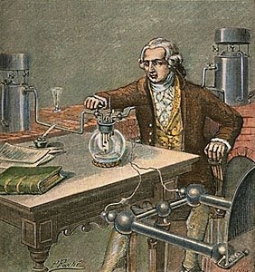**Ley de la conservación de la masa**

Esta ley establece que en un sistema cerrado, la masa total permanece constante, independiente de las transformaciones que se produzcan en él. Un enunciado general de esta ley plantea que: **en la naturaleza la masa no se crea ni se destruye, solo se transforma**. Esta ley fue postulada por el químico francés Antoine Lavoisier.

Expresado de otro forma podemos señalar: **la masa de los reactantes es igual a la masa de los productos**, lo que se resume de la siguiente manera:

A + B = C + D

**Masa reactantes Masa productos**

La ley de conservación de la materia permite predecir la cantidad de productos que se formarán a partir de ciertas cantidades de reactantes. Por ejemplo:

**Cuando reaccionan 4 grs. de azufre con 7 grs. De hierro se obtienen 11 grs. de sulfuro de hierro.**

**Azufre Hierro Sulfato de hierro**

**S + Fe FeS**

**4 g 7 g 11 g**

**RESUELVE:**

1.- Si 50g de una sustancia reaccionan exactamente con 30g de otra, ¿qué masa tendrán los productos de esa reacción? ¿Por qué?

_________________________________________________________________________________________________

2.- Para formar 32,5g de una sustancia AB se requieren se utilizan 13,2g de la sustancia A. ¿Cuántos gramos de la sustancia B se requieren?

_________________________________________________________________________________________________

**Actividades:**

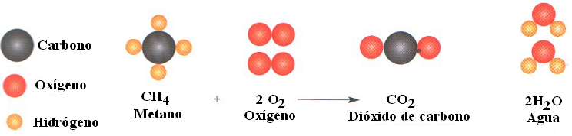1.- El esquema es la representación gráfica de una reacción química, obsérvala y responde:

a.- ¿Qué sucede con las moléculas de los reactantes al ocurrir la reacción?

_____________________________________________________

b.- ¿Cómo es la cantidad de átomos de cada elemento en los reactantes y productos?

_________________________________________________________________________________________________

2.- Confecciona una lista con 5 reacciones químicas que se presentan en la vida cotidiana.

a.- _______________________________________________________________________________________________

b.- _______________________________________________________________________________________________

c.-_______________________________________________________________________________________________

d.-_______________________________________________________________________________________________

e.-_______________________________________________________________________________________________

3.- Un estudiante representó con una caricatura la reacción entre el yodo molecular (I2, esferas violetas) y el hidrógeno molecular (H2, esferas blancas) con el fin de mostrar cómo los átomos se reorganizan para formar productos. Observa la ilustración y luego responde.

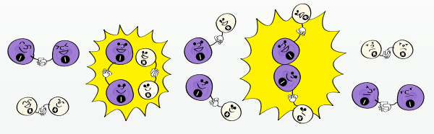

En esta representación:

1. ¿Cómo es el choque entre las moléculas: efectivo o no?, ¿por qué?

__________________________________________________________________________________________

1. ¿Qué ocurre con los enlaces químicos durante la reacción?

__________________________________________________________________________________________

1. ¿Cuáles son los reactantes y productos de la reacción?

__________________________________________________________________________________________

1. ¿Se conserva la masa en esta reacción?, ¿por qué?

__________________________________________________________________________________________

4.- En el laboratorio se hizo reaccionar una disolución de ácido sulfúrico con otra de hidróxido de sodio. Completa en relación con la ecuación química que representa la reacción.

a. Nombre de los reactantes

______________________________________________

b. Fórmula de los reactantes

______________________________________________

c. Estado de los reactantes

___________________________________________

d. Nombre de los productos

______________________________________________

e. Fórmula de los productos

____________________________________________

f. Estado de los productos

______________________________________________

5.- Observa las situaciones y luego responde.

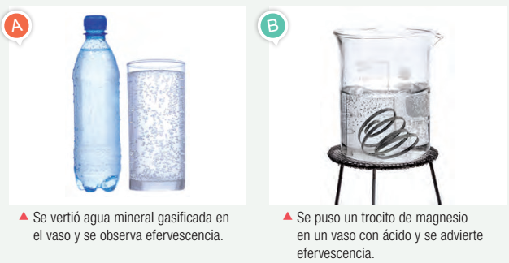

a. ¿En cuál de los dos vasos la efervescencia es el resultado de una reacción química?, ¿por qué?

____________________________________________________________________________________________________________________________________________________________________________________________________

b. ¿Cuál de las dos situaciones podrías representar mediante una ecuación química?, ¿por qué?.

____________________________________________________________________________________________________________________________________________________________________________________________________

7.- Indique en cuál de los siguientes casos que se describen está ocurriendo una reacción química. Fundamente su respuesta.

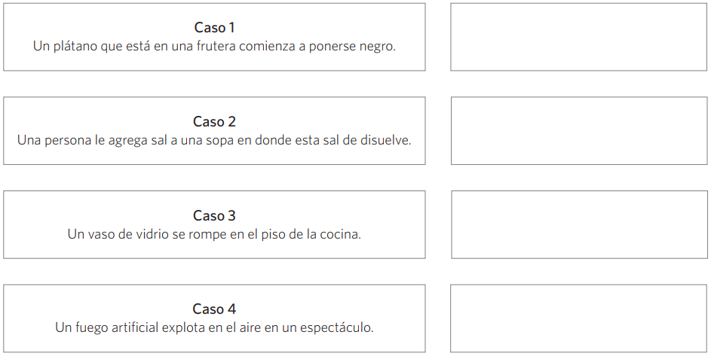

8.- La siguiente reacción corresponde a la formación de hidróxido de sodio e hidrógeno molecular a partir de sodio metálico y agua:

A partir de lo que puede deducir de esta ecuación:

a. ¿Cumple la ley de conservación de la masa? ¿Por qué?

____________________________________________________________________________________________________________________________________________________________________________________________________

b. ¿Qué evidencia permitiría afirmar que corresponde a una reacción química?

____________________________________________________________________________________________________________________________________________________________________________________________________

c. Cuales son los estados de los reactantes y de los productos

____________________________________________________________________________________________________________________________________________________________________________________________________